中档题训练13
- (单选)某校8位学生的本次月考成绩恰好都比上一次的月考成绩高出50分，则以该8位学生这两次的月考成绩各自组成样本，则这两个样本不变的数字特征是
A. 方差 B. 中位数 C. 众数 D. 平均数
- （多选）一组样本数据的频率分布直方图如图所示，每组数据取中间值为代表，则下列说法正确的是
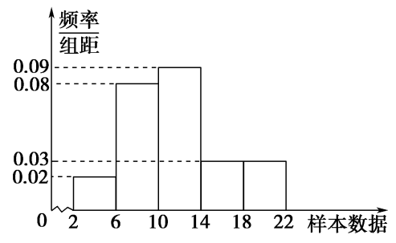
A. 此样本数据的中位数估计值为12
B. 此样本数据的众数估计值为12
C. 此样本数据的均值估计值为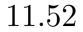
D. 若将样本数据中每个数扩大1倍，则数据的方差也扩大1倍
- 某校有选修物化、物生、政史三种不同类别课程的学生共900人假设每人只选修一种类别的课程，按照分层随机抽样的方法从中抽取20人参加数学调研检测．已知在这次检测中20人的数学平均成绩为119分，其中选修物化和物生类别课程学生的数学平均成绩为120分，选修政史类课程学生的数学平均成绩为115分，则该校选修政史类课程的学生人数为 ．
- 党的十九大报告指出，要以创新理念提升农业发展新动力，引领经济发展走向更高形态．为进一步推进农村经济结构调整，某村举办水果观光采摘节，并推出配套乡村游项目．现统计了4月份100名游客购买水果的情况，得到如图所示的频率分布直方图：
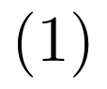若将购买金额不低于80元的游客称为“水果达人”，现用分层抽样的方法从样本的“水果达人”中抽取5人，求这5人中消费金额不低于100元的人数；
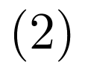从中的5人中抽取2人作为幸运客户免费参加山村旅游项目，请列出所有的基本事件，并求2人中至少有1人购买金额不低于100元的概率；
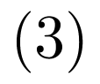为吸引顾客，该村特推出两种促销方案：
方案一：每满80元可立减8元；
方案二：金额超过50元但又不超过80元的部分打9折，金额超过80元但又不超过100元的部分打8折，金额超过100元的部分打7折．
若水果的价格为11元千克，某游客要购买10千克，应该选择哪种方案．
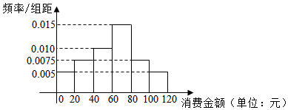
- 一汽车厂生产A，B，C三类轿车，每类轿车均有舒适型和标准型两种型号，某月的产量如下表单位：辆：
 | 轿车A | 轿车B | 轿车C
舒适型 | 100 | 150 | z
标准型 | 300 | 450 | 600
按类用分层抽样的方法在这个月生产的轿车中抽取50辆，其中有A类轿车10辆．
求z的值；
用分层抽样的方法在C类轿车中抽取一个容量为5的样本．将该样本看成一个总体，从中任取2辆，求至少有1辆舒适型轿车的概率；
用随机抽样的方法从B类舒适型轿车中抽取8辆，经检测它们的得分如下：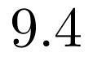，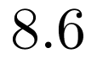，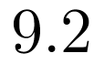，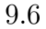，，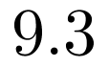，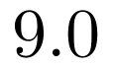，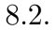把这8辆轿车的得分看成一个总体，从中任取一个数，求该数与样本平均数之差的绝对值不超过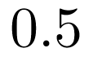的概率．

中档题训练13答案和解析
1.【答案】A
【解析】解：由题意知，设上次的月考成绩的方差为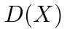，则本次的方差为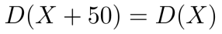，而平均数、中位数、众数都相差50，
故选：A．
2.【答案】BC
【解答】
解：对于A，由频率分布直方图，得样本数据在前2组的频率为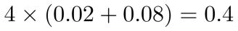，
样本数据在前3组的频率为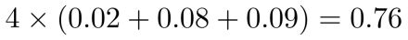，所以中位数在第3组，设中位数为x，则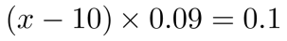，解得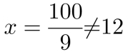，所以A错误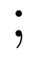对于B，众数为最高矩形的中点，所以由图知此样本数据的众数估计值为12，所以B正确
对于C，此样本数据的均值估计值为
，所以C正确
对于D，由方差的计算公式知，若将样本数据中每个数扩大1倍，则数据的方差变为原来的4倍，所以D错误．故选BC．
3.【答案】180
【解答】
解：设这20人中选修政史类课程的学生有x人，
由题意得，解得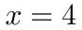．
所以由分层抽样可知，该校选修政史类课程的学生人数为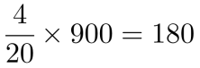．
故答案为180．
4.【答案】本题满分为12分
解：样本中，“水果达人”的频率为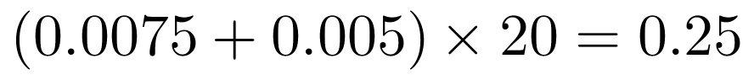，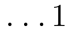分
所以样本中“水果达人”的人数为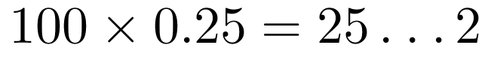分
如图可知，消费金额在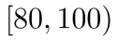与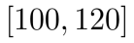的人数比为3：2，
其中消费金额不低于100元的人数为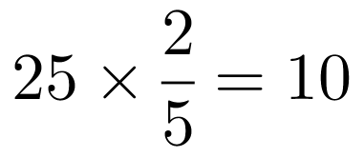人，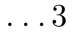分
所以，抽取的5人中消费金额不低于100元的人数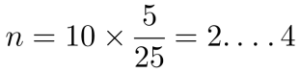分
由得，抽取的5人中消费金额低于100元的有3人，记为A，B，C
消费金额不低于100元的有2人，记为a，b
所有基本事件如下：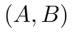，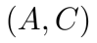，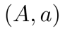，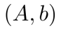，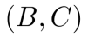，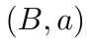，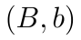，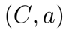，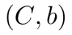，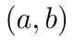，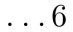分
共有10种，其中满足题意的有7种，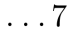分
所以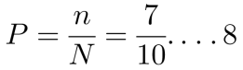分
依题意可得该游客要购买110元的水果，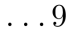分
若选择方案一，则需支付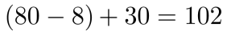元，分
若选择方案二，则需支付元，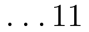分
所以选择方案二更优惠．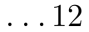分
5.【答案】解：设该厂这个月共生产轿车n辆，
由题意得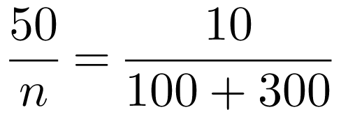，
解得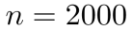，
则；
设所抽样本中有a辆舒适型轿车，
由题意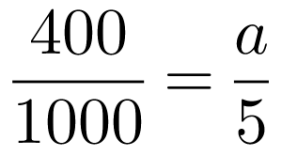，得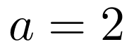，
因此抽取的容量为5的样本中，有2辆舒适型轿车，3辆标准型轿车，
用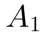，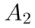表示2辆舒适型轿车，用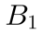，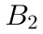，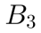表示3辆标准型轿车，用E表示事件“在该样本中任取2辆，其中至少有1辆舒适型轿车”，
则包含的基本事件有：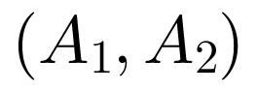，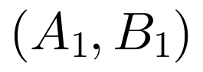，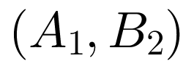，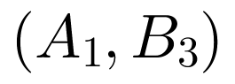，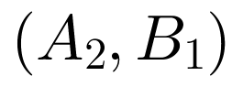，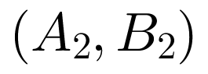，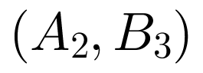，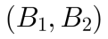，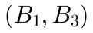，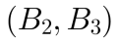，共10个，
事件E包含的基本事件有：，，，，，，，共7个，
故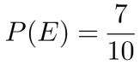，
即所求概率为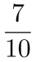；
样本平均数，
设D表示事件“从样本中任取一数，该数与样本平均数之差的绝对值不超过”，则总共有8个基本事件，事件D包括的基本事件有：，，，，，共6个，所以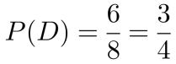，
即所求概率为